***Indicação: 12/2024 - GVRDG***

EXMO. SR. PRESIDENTE DA CÂMARA MUNICIPAL DE SUMARÉ

# Indico ao Exmo. Senhor Prefeito Municipal, junto ao Departamento competente, no sentido de realizar troca de lâmpada no poste localizado na Rua Laurindo Caetano de Andrade, em frente ao número 62, Altos de Sumaré.

**Justificativa:** Tal indicação se justifica tendo em vista se tratar de uma Rua com a iluminação noturna fraca e queimada, o que gera insegurança nos moradores.

Sala de Sessões, 06 de fevereiro de 2024.

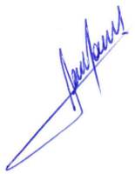

**RODRIGO DORIVAL GOMES**

Vereador

Cidadania